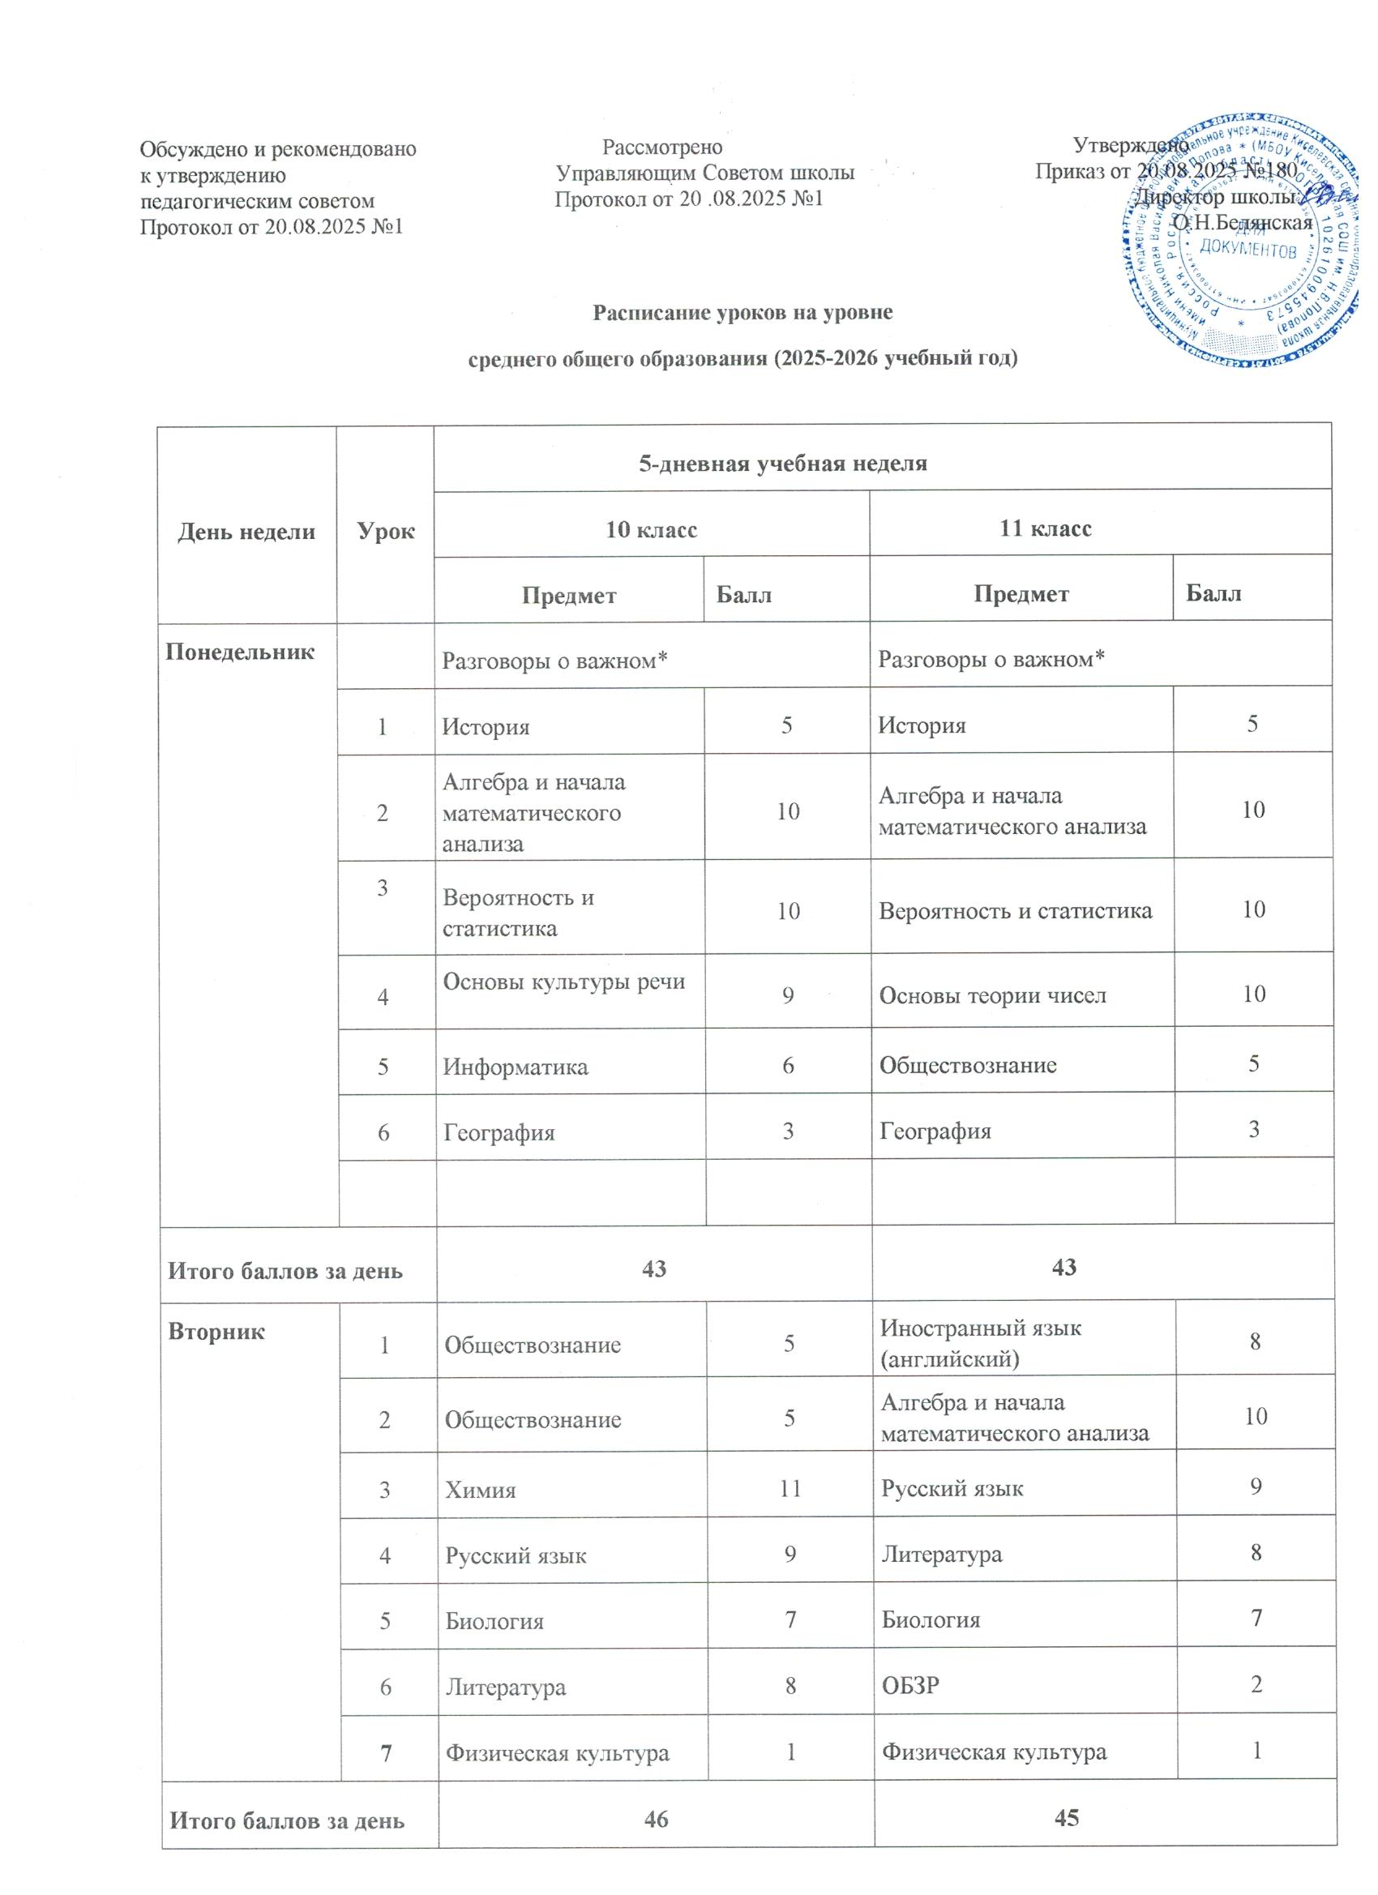
Вторник | 1 | Обществознание | 5 | Иностранный язык (английский) | 8
Вторник | 2 | Обществознание | 5 | Алгебра и начала математического анализа | 10
Вторник | 3 | Химия | 11 | Русский язык | 9
Вторник | 4 | Русский язык | 9 | Литература | 8
Вторник | 5 | Биология | 7 | Биология | 7
Вторник | 6 | Литература | 8 | ОБЗР | 2
Вторник | 7 | Физическая культура | 1 | Физическая культура | 1
Итого баллов за день |  | 46 |  | 45
Среда | 1 | Биология | 7 | Биология | 7
Среда | 2 | Геометрия | 11 | Геометрия | 11
Среда | 3 | Геометрия | 11 | Алгебра и начала математического анализа | 10
 | 4 | Иностранный язык (английский) | 8 | Иностранный язык (английский) | 8
 | 5 | Иностранный язык (английский) | 8 | Иностранный язык (английский) | 8
 | 6 | Обществознание | 5 | Обществознание | 5
 | 7 | ОБЗР | 2 | Физическая культура | 1
 | Итого баллов за день 52 50

Четверг | 1 | Русский язык | 9 | Русский язык | 9
 | 2 | Физика | 12 | Физика | 12
 | 3 | Физика | 12 | Физика | 12
 | 4 | Литературный практикум | 8 | Теория и практика анализа художественного текста | 8
 | 5 | Биология | 7 | Биология | 7
 | 6 | История | 5 | История | 5
 | 7 | Физическая культура | 1 | Обществознание 5
 |  | Россия – мои горизонты* |  | Россия – мои горизонты*
Итого баллов за день |  | 54 |  | 58
Пятница | 1 | Литература | 8 | Литература | 8
Пятница | 2 | Литература | 8 | Литература | 8
Пятница | 3 | Алгебра и начала математического анализа | 10 | Химия | 11
Пятница | 4 | Иностранный язык (английский) | 8 | Основы теории чисел | 10
Пятница | 5 | Обществознание | 5 | Информатика | 6
Пятница | 6 | Индивидуальный проект | 5 | Обществознание | 5
Пятница | 6 | Физическая культура | 1 | Физическая культура | 1
Итого баллов за день |  | 45 |  | 49

